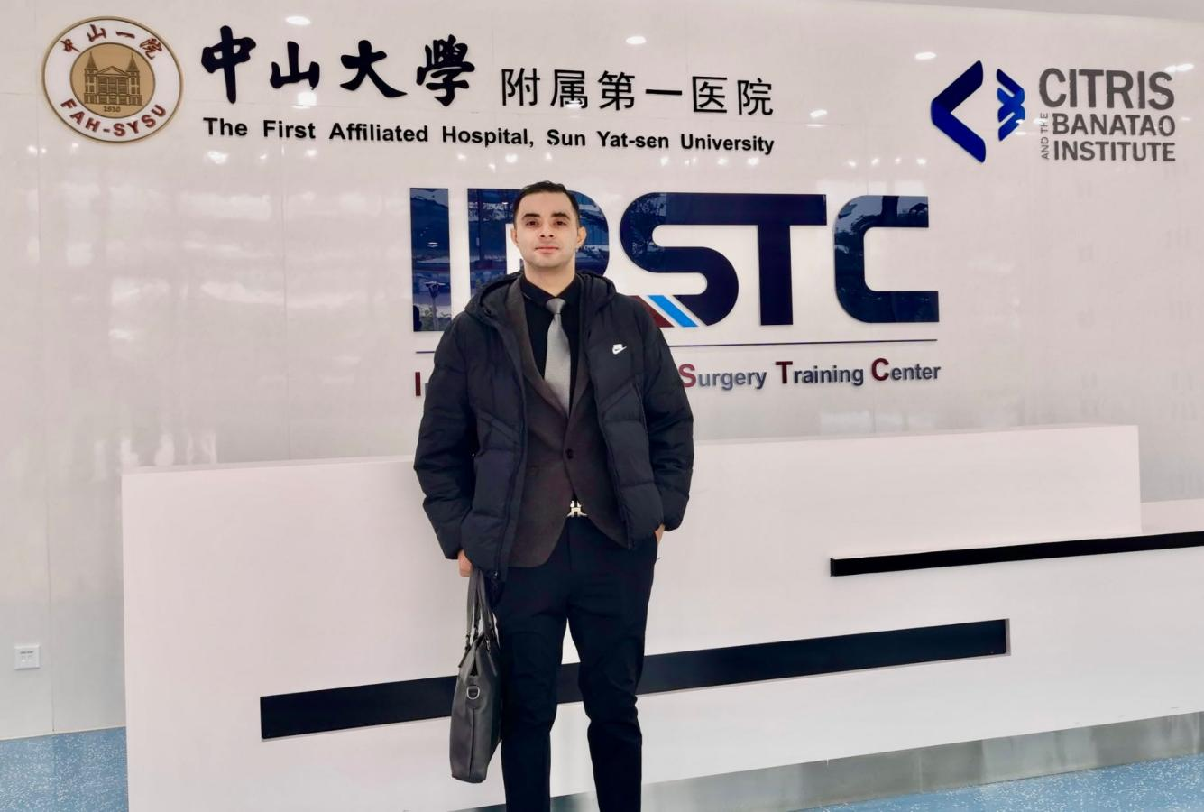

姓名 Name 中文 In Chinese： 一山

英文 In English： Muhammad Zeeshan Waheed

出生日期 Birth Date： 1994 年 Year 6 月 Month 20 日 Day

性别 Gender： 男 Male 国籍 Nationality： 巴基斯坦

留学时间 Studied Duration：HBNU 2012 年 Year 月 Month 至 to 2018 年 Year 月 Month

经费来源 Funding Source：自费生

学生类别 Student Status：本科生

工作单位 Current Employer：中山大学公共管理博士生

校友留言 Message from you：

 "亲爱的校友们，

回想在北方学院的本科生活，我的心中充满了无限的怀念和深深的感激。那是一段充满探索与成长的日子，铸就了我今天的基础，让我拥有了追求科学真理的勇气和力量。

首先，我必须深深地感谢我的老师们。在那个充满迷茫和追求的时光里，每一位老师都像是一盏明灯，指引着我前进的方向。他们的言传身教，不仅教会了我知识，更重要的是教会了我如何成为一个有责任感、有担当的医学人。每当我在博士学业中遇到挑战，我都会想起老师们鼓励的话语，是他们的支持让我在科研的道路上越走越远。

同时，我也想对学弟学妹们表达最深的祝福。大学是个人追求梦想的地方，也是和同窗们一起共同奋斗，共同成长，是充满欢笑和泪水的地方，都将成为你们宝贵的回忆。

无论我们身处何方，我都真心希望每一位校友都能够实现自己的梦想，拥有幸福美满的未来。

无论在人生哪个节点上，回望过去，我都对本科生活充满怀念和感激。那是我人生中最宝贵的财富，也是我不断前行的动力源泉。

对于未来，我充满期待，也坚信，我们每一个人都能在自己选择的道路上，创造出属于自己的辉煌。

一山